قابل طزاحی یک برنامه جدید
تاریخ | نام برنامه | دستگاه: FS-9-25
ردیف | معرف | نحوه پیکربندی در دستگاه FS-9-25 |  | ردیف | معرف
1 | هوای داغ | 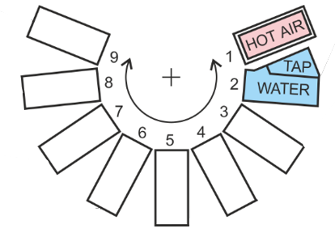 |  | 9
2 | آب شهری |  |  | 8
3 |  |  |  | 7
4 |  |  |  | 6
 |  | 5

ردیف | معرف | رژیم (I, D) | تحرک (SS) | زمان (MM, SS) | زمان توقف (SS) | منبع (000)
1
2
3
4
5
6
7
8
9
10
11
12
13
14
15
16
17
18
19
20
21
22
23
24
25

